Pris på barnehageplass 2022
I Tirilltoppen barnehage følger vi makspris for barnehageplass satt av Stortinget. Fra 01.08.22 er maksprisen satt til 3050kr. I tillegg til oppholdsbetalingen kommer betaling for kost, som hos oss er på 450kr. Pris for 100% barnehageplass er 3500kr.
Mer informasjon om mulighet for å søke redusert betaling finner dere på side 2.
Kosthold
Vi har full kost i barnehagen, som innebærer frokost, lunsj og ettermiddagsmat + frukt og grønnsaker.
Vi har en ansatt på kjøkkenet i 100% stilling.
2 dager i uken serverer vi varm lunsj med hovedvekt på fiskemåltider.
Havregrøt serveres til frokost et par ganger i uken, i variasjon med brødmat.
Ettermiddagsmaten er et lettere måltid bestående av f.eks. yoghurt og gryn, melk og havrefras, knekkebrød o.l. i tillegg til vet variert utvalg frukt/grønnsaker som vi kjøper av Grep-frukt.
Vi har vann og melk til drikke.
Kokkeskole gjennomføres i perioder for de eldste gruppene. Her samarbeider de om å lage varmmat, fra planlegging og råvarer til spiseklart, som de koser seg med sammen etterpå.

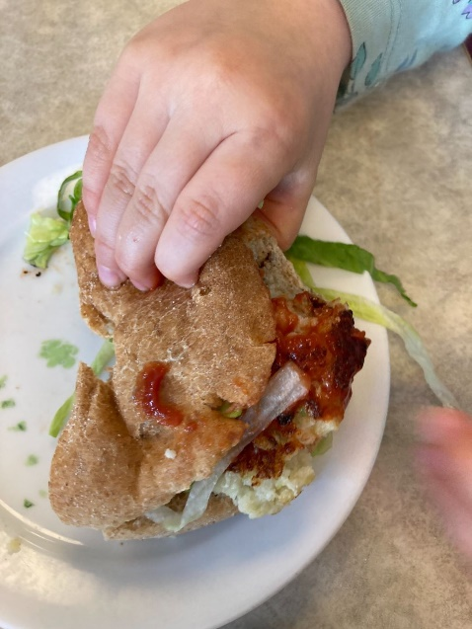

Betalingssatser i barnehage
Makspris for opphold i barnehage er 3 050 kroner i måneden. Pris for mat kommer i tillegg. Har du flere barn i barnehagen eller lav inntekt kan du få en lavere pris. Du trenger ikke søke om søskenmoderasjon.

- Det gis 30 % søskenmoderasjon for barn nr. 2 og 50 % moderasjon for barn nr. 3 og flere.
- I tillegg betales det en egenandel for kost, kr. 318,- pr. mnd. for 100 % plass i kommunal barnehage. Egenandel for kost varierer i private barnehager.
- Det betales for 11 mnd. Juli er betalingsfri.

Søknad om redusert foreldrebetaling
Du må søke om å få redusert foreldrebetaling hvis du har lav inntekt, og dette må gjøres hvert år. Når du søker må du legge ved siste skattemelding til de som bor sammen med barnet. Er inntekten annerledes enn det som står i skattemeldingen, må du legge ved dokumentasjon på dette også. Foreldrebetalingen beregnes ut fra inntekten til de som bor på adressen der barnet er folkeregistrert
Elektronisk søknad finner du på Bamble kommunes hjemmesider. www.bamble.kommune.no

Søknadsfrist
- For å få redusert pris ved oppstart av nytt barnehageår i august, må søknad sendes senest innen 1. juni. Det gjelder både de som allerede går i barnehage og nye barn med oppstart i august eller september
- Nye barn som har oppstart andre måneder, må søke om redusert pris senest to uker etter at de har takket ja til plass for at redusert pris skal kunne gjelde fra første faktura
- Får familien redusert inntekt i løpet av året, kan du sende søknad når du ønsker. Ny pris vil da være gjeldende påfølgende fakturamåned.

Hvem kan få lavere barnehagepris?

Lav inntekt
Pris for opphold i barnehage skal ikke overstige seks prosent av familiens inntekt. Dersom din families årlige inntekt er lavere enn 607 750 kroner, kan du få redusert pris. Som familie regnes ektefelle, registrerte partnere eller samboere, og det er den samlede skattepliktige kapital- og personinntekten før skatt som legges til grunn

Gratis kjernetid
I tillegg har noen rett på 20 timer gratis tid i barnehagen per uke. Dette kalles gratis kjernetid. Har dere heltidsplass må dere betale for opphold utover de 20 timene. Fra august 2022 kan barn født i 2017, 2018, 2019 og 2020 fra familier med en samlet årsinntekt under 583 650,- få gratis kjernetid.

